第5课时
《一次函数的应用——分段函数》教学设计
教学目标：
1．理解分段函数的特点，会根据题意求出分段函数的解析式并画出函数图象；
2．在多变量的问题的解决中，能合理选择某个变量作为自变量，然后根据问题条件寻求可以反映实际问题的函数；
3．通过画函数的图象，并借助图象研究函数的性质，体验数与形的内在联系，感受函数图象的简洁美．
教学重点：
理解分段函数的特点，会根据题意求出分段函数的解析式并画出函数图象。
教学难点：
在多变量的问题的解决中，能合理选择某个变量作为自变量，然后根据问题条件寻求可以反映实际问题的函数。
教学过程：
一、情境导入
“黄金1号”玉米种子的价格为 5 元/kg，如果一次购买 10 kg 以上的种子，超过 10 kg 部分的种子的价格打5折.
写出付款金额关于购买量的函数解析式，并画出函数图象.
分析：从题目可知，付款金额与 购买种子数量 有关.
若购买种子量为 0≤x≤10 时，付款金额y为：y = 5x
若购买种子量为 x＞2 时，付款金额y为：y = 2.5(x - 10) + 50 = 2.5x + 25
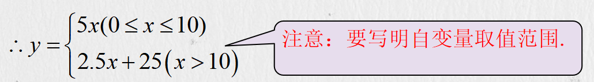 该图表示的函数是正比例函数吗？是一次函数吗？你是怎样认为的？

二、合作探究
探究点一：对分段函数图象的理解
例1、 某自来水公司为了鼓励市民节约用水，采取分段收费标准。居民每月应交水费y（元）是用水量x（吨）的函数，其图象如图所示。
（1）求 y 与 x 的函数表达式；
（2）若某用户居民该月用水3.5吨，问应交水费多少元？若该月交水费9元，则用水多少吨？

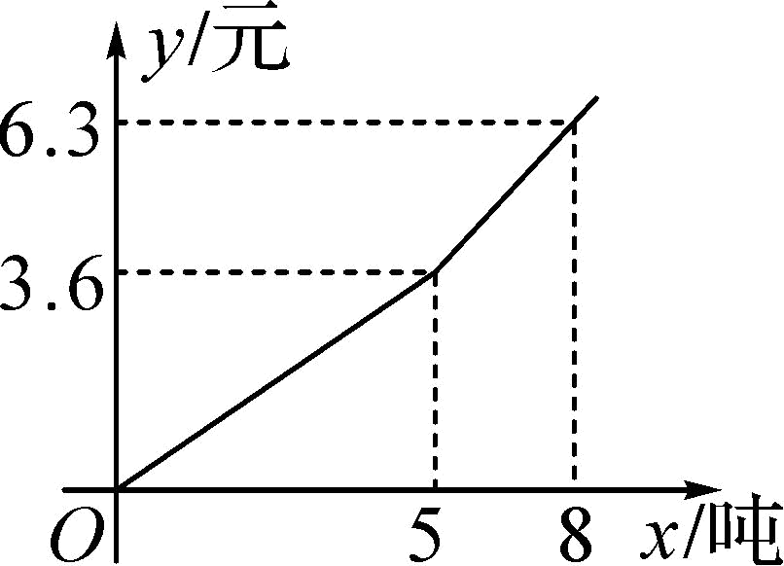

例2、某地出租车计费方式如图，x（km）表示行驶里程，y（元）表示车费，请根据图象解答下列问题：
- 求 y 与 x 的函数表达式；
- 若某乘客付给出租车司机车费31元，则该乘客出租车的里程为多少千米？
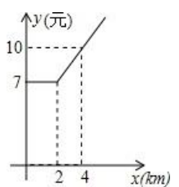

探究点二：分段函数的具体应用
例3、 某医药研究所开发了一种新药，在实际验药时发现，如果成人按规定剂量服用，那么每毫升血液中含药量y（毫克）随时间x（小时）的变化情况如图所示，当成年人按规定剂量服药后.
（1）服药后______小时，血液中含药量最高，达到每毫升___毫克，接着逐步衰弱.
（2）服药5小时，血液中含药量为每毫升____毫克.
（3）当x≤2时y与x之间的函数解析式是___________.
（4）当x≥2时y与x之间的函数解析式是___________.
（5）如果每毫升血液中含药量3毫克或3毫克以上时，治疗疾病最有效，那么这个有效时间是______小时.
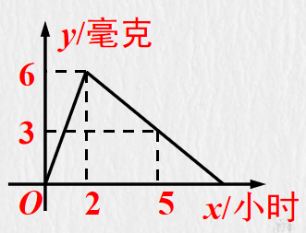
解析：(1)由图象可知．(2)由图象可知，当服药时间为5小时时，成人血液中的含药量为每毫升3微克；（3）根据图象写出函数解析式．前2小时对应的线段是正比例函数的图象，设为y＝k₁x.把(2，6)代入即可求得k₁的值；（4）x>2时对应的图象是一次函数，设为y＝k₂x＋b.把(2，6)，(5，3)代入即可求得k₂、b的值；（5）由图象可知，有两个时间点的血液含药量达到了每毫升3微克。
方法总结：本题主要考查根据自变量或函数的取值来确定某段函数的解析式来解决问题．

拓展、在矩形ABCD中，AB=3，BC=4，动点P从点A开始按A→B→C→D的方向以每秒1个单位的速度运动到D。如图，设动点P运动的时间为t，三角形APD的面积为S。（当点P与A或D重合时，S=0）.写出S与t的函数关系式。
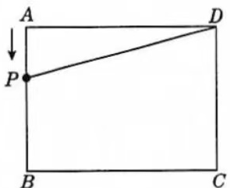

三、板书设计
每个表达式后面标上对应的自变量取值
分段函数
自变量的取值范围不能重复
教学反思：
经历一般规律的探索过程，培养学生的抽象思维能力，经历从实际问题中得到函数关系式这一过程，提升学生的数学应用能力，使学生在探索过程中体验成功的喜悦，树立学习的自信心．体验生活中数学的应用价值，感受数学与人类生活的密切联系，激发学生学数学、用数学的兴趣．

